内容概述：

1. 3D消息传递方法应用于晶体任务
   1. 添加周期图的夹角、二面角计算公式，从而可以使用dimenet++和spherenet这两个在分子属性任务上很好的模型
2. 完善代码
   1. 新增数据流架构：模型开发更加简单
   2. PredictorModule合并为一个文件：分析多任务、单任务、外加描述符等形式的共同部分，利用a中的数据流架构，合并为一个class来完成，目前可复用性得到很大提升。

具体内容：

1. 3D消息传递方法应用于晶体
   1. 周期图夹角、二面角计算

本任务的目标是从晶体的周期图结构中计算出边的夹角、二面角等几何信息，dimenet++等文章的理论说明及其实验结果都说明了充分的三维结构信息的应用有助于分子的属性预测任务。

但是这些好用的模型并没有被使用在晶体上，因为晶体和分子的最大区别在于周期性，但是周期图这个数据结构完美的连接了晶体和分子。

所以我写了一个代码，利用周期图上的offset信息计算周期图上的夹角、二面角等几何信息，利用dimenet++等先进网络进行COFs的属性预测任务。

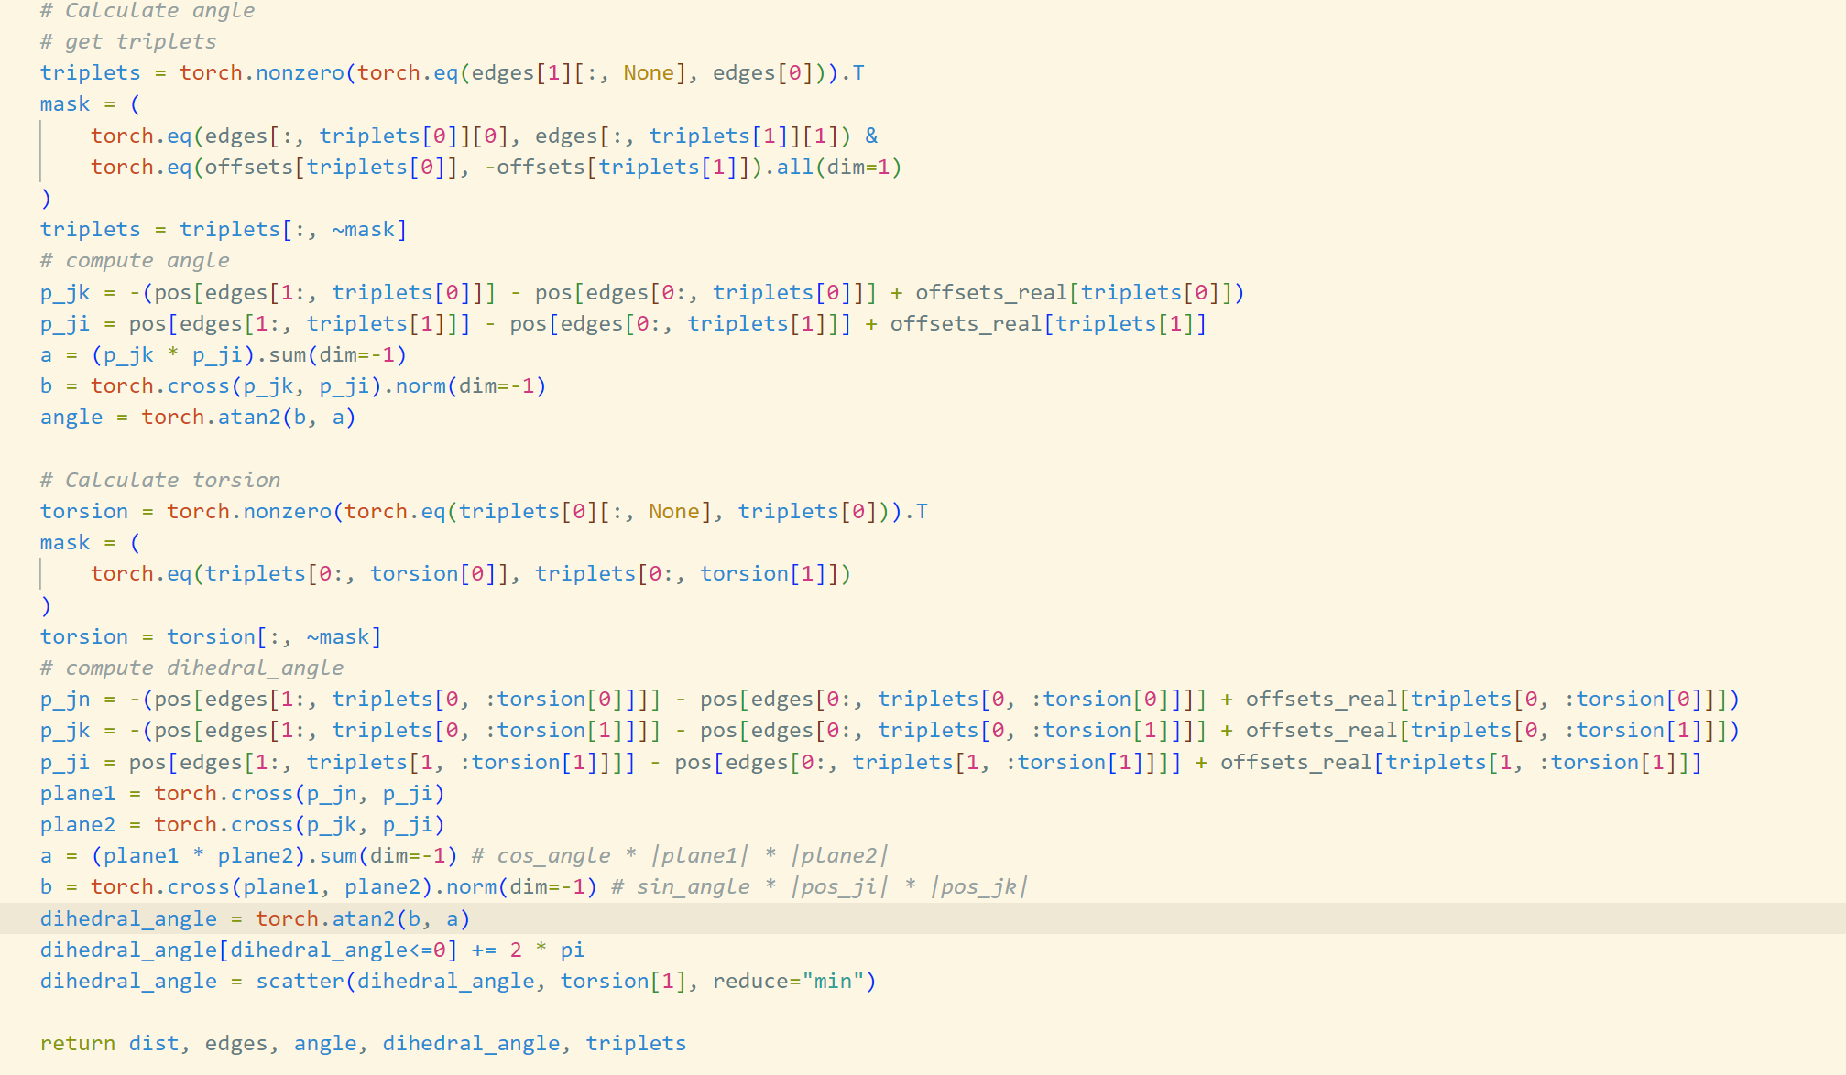

1. 完善代码
   1. 数据流结构

因为可能不同任务所采用的模型架构存在区别，目前模型采用的是backbone + heads的架构，根据任务不同heads的输入输出可能不一样，为了实现不同任务代码编写的困难，考虑到深度学习模型是对原始数据进行特征加工这一特性，和数据流架构类似，所以采用数据流架构重构了predictor模块。目前，可以通过修改配置文件实现不同任务，而不需要修改代码，大大增加了可复用性。

* 1. 代码合并

目前，predictor模块已经合并为一个类，使用pytorch lightning 作为脚手架，为后序大量实验提供遍历，不需要进行什么代码上的修改，只需要修改配置文件，就可以进行不同类型的实验（目前仅针对我的实验安排）。

本周安排：

1. 实验安排
   1. 数据预处理为拓扑形式
   2. 代码流程审查
   3. COFs四种属性预测，采用网格搜索进行超参选择。